- Регистрация на сайте https://study-techtraining.mipt.ru/
- На почту придет код, его нужно ввести
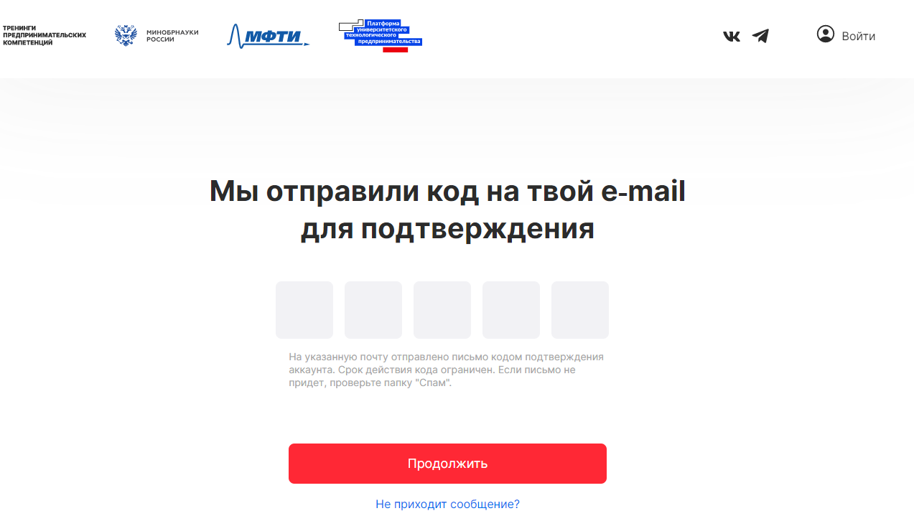
- Нажимаем «Заполнить профиль»
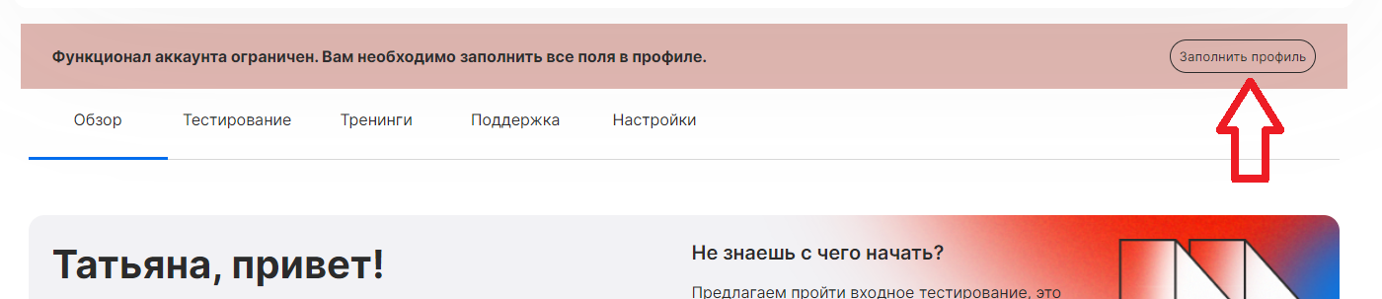
- В профиле необходимо заполнить все поля, отмеченные звездочкой
- Обратите внимание на строку «Адрес»
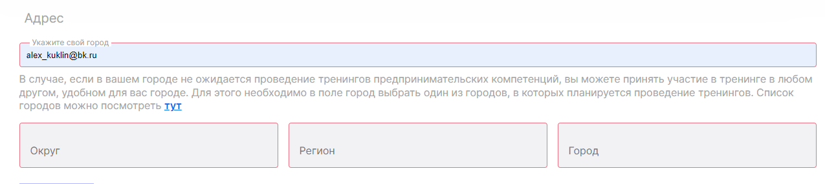
В строке «Адрес» автоматически будет стоять адрес Вашей электронной почты, вам необходимо убрать его и ввести название города (выбрать из выпадающего списка). Все остальные поля: Округ, Регион и город заполнятся автоматически.
- После того, как вы полнили профиль, переходите на вкладку «обзор» и выбираете нужный Вам тренинг из линейки доступных тренингов
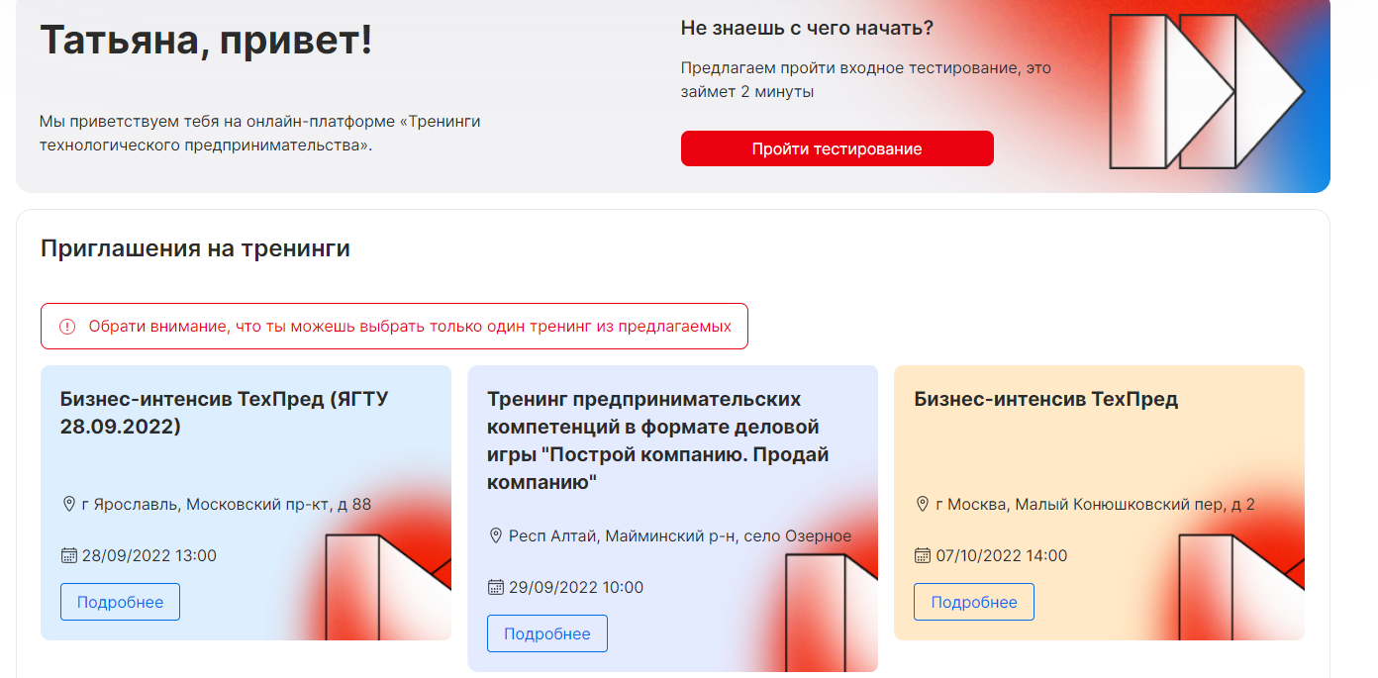
- После того, как вы выбрали нужный тренинг (нажмите на кнопку «подробнее», отроется страница с описанием тренинга и вам необходимо нажать кнопку «принять участие».
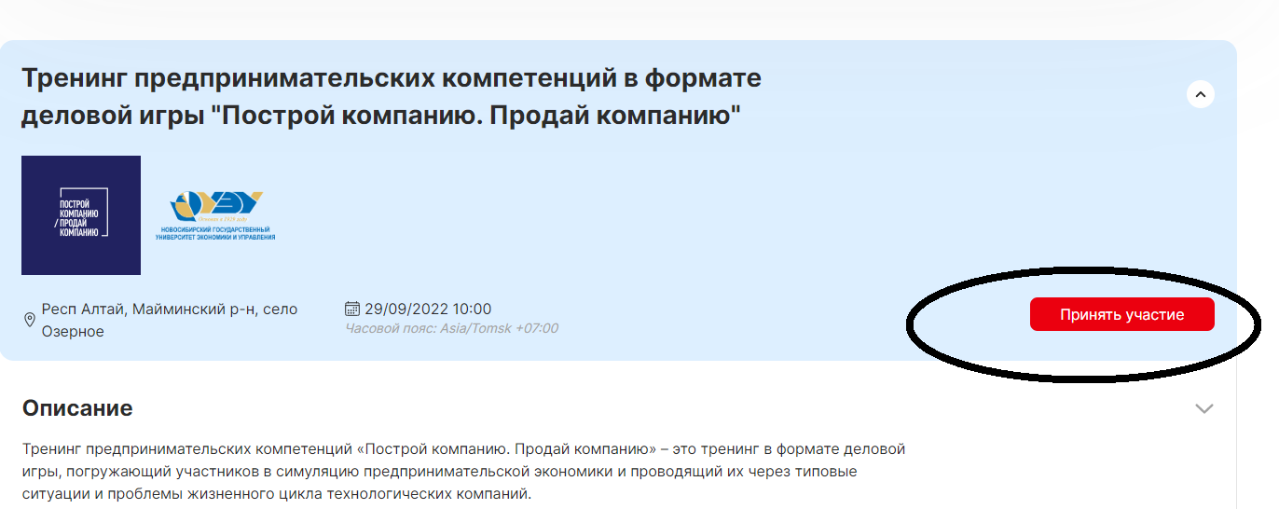
- Далее необходимо зайти во вкладку «Тестирование» и пройти его.
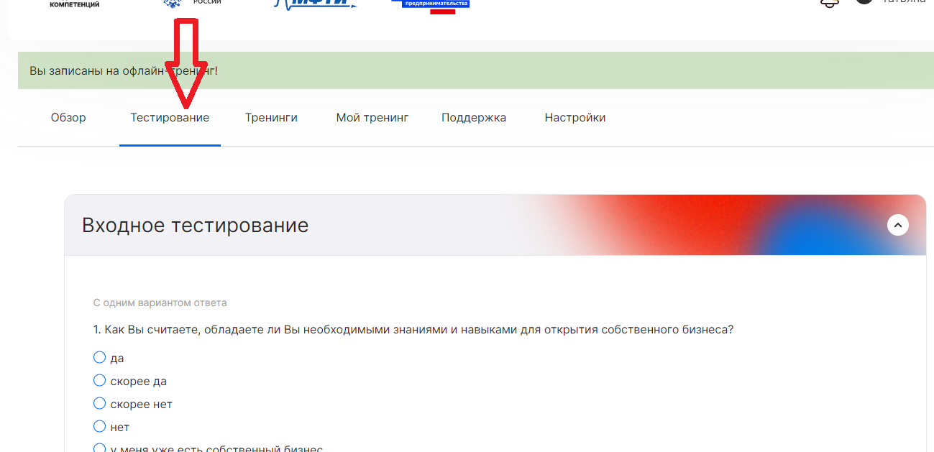

На этом регистрация и запись на тренинг завершается.
В день проведения тренинга, через 2 часа после его начала, вам станет доступно выходное тестирование, которое крайне важно пройти по окончании тренинга.

